**Информация к проекту решения по заявлению:**

**1.22. Гурбанова Е. В.**

**Земельный участок:**

кадастровый номер **54:35:072625:59**;

местоположение:Новосибирская область, г Новосибирск, **Октябрьский район**, ул. Воинская, На земельном участке расположен индивидуальный жилой дом по адресу: обл. Новосибирская, г. Новосибирск, ул. Воинская, 109;

площадь 414 кв.м.;(планшет 2375, 2426).

**Зонирование:** Зона застройки жилыми домами смешанной этажности (Ж-1), Подзона застройки жилыми домами смешанной этажности различной плотности застройки (Ж-1.1)

**Заявленные требования:** *в части увеличения максимального процента застройки 30 % до 37 %*

**Обоснование согласно заявлению:** *в связи с тем, что размер земельного участка меньше установленного градостроительным регламентом минимального размера земельного участка*

**Планируется: завершение строительства индивидуального жилого дома**

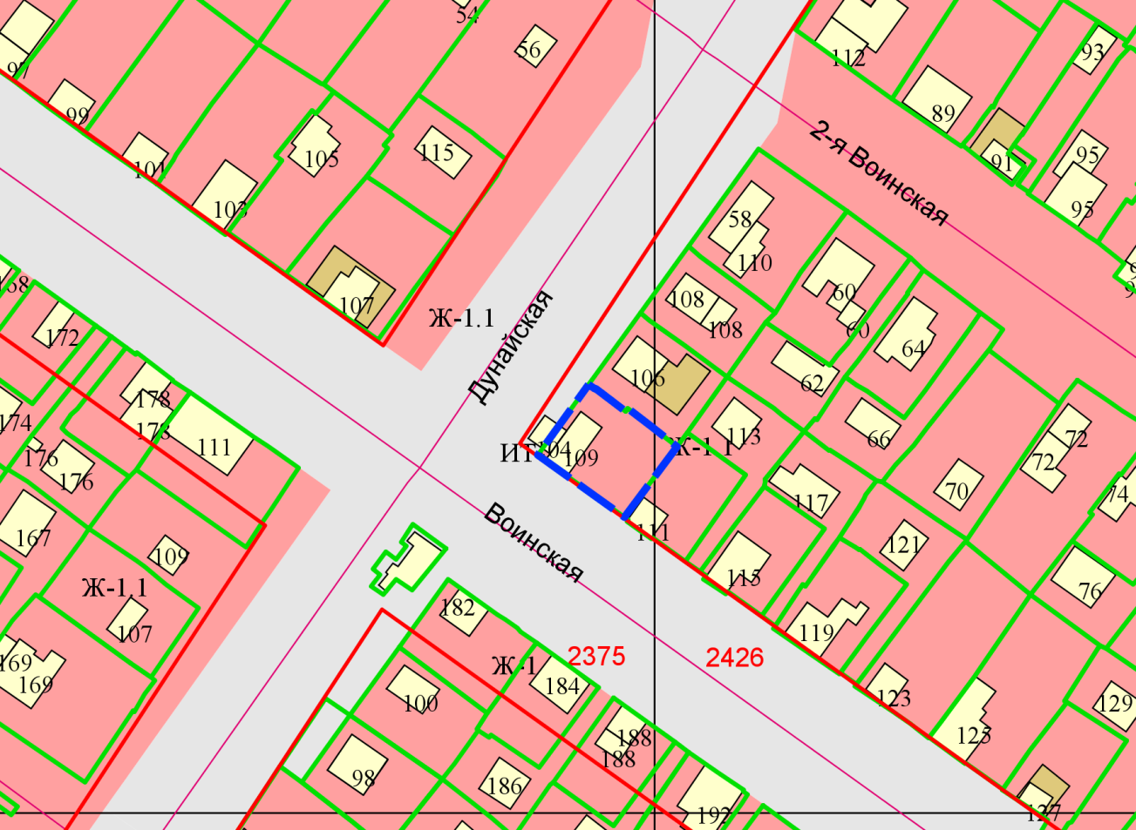

Приложения к заявлению: